LUNDI 25 MAI – PS
Chères familles,
Quand je laisse une activité plusieurs jours , c’est que votre enfant peut y jouer de nouveau pour réinvestir les compétences.
Se repérer dans le temps : le semainier | On relit le planning de la journée.  On dit les jours de la semaine.  On cherche sur le semainier le jour d’aujourd’hui.  Voilà, nous sommes LUNDI. Je lis un livre de la bibliothèque.
Se repérer dans le temps : les jours de la semaine | Pour apprendre les jours de la semaine, il faut 7 feuilles de papier, chacune marquée à son jour.  Tu sautes sur chacune (comme pour une marelle) en disant les jours.    dimanche  samedi  vendredi  Jeudi  mercredi  mardi  lundi
Se repérer dans le temps : les jours de la semaine | les jours de la semaine  en vidéo sur le netboard aussi
Se repérer dans le temps : les jours de la semaine | LUNDI | MARDI | MERCREDI | JEUDI | VENDREDI | SAMEDI | DIMANCHE

Lecture : les jours de la semaine | Pour certains PS qui se sont entraînés à écrire les jours de la semaine, voici un petit jeu de lecture: Retrouve LUNDI parmi les mots suivants :
Lecture : les jours de la semaine |  | MERCREDI |  | LUNDI
Lecture : les jours de la semaine | LUNDI |  | DIMANCHE
Lecture : les jours de la semaine |  | MARDI |  | MARDI
Lecture : les jours de la semaine | VENDREDI |  | SAMEDI
 | en vidéo sur le netboard

Langage : Tchoupi | Un nouveau héros pour s’entraîner à bien parler : Tchoupi  « Tchoupi va au zoo. »  Tchoupi va au zoo  Il faut regarder le même épisode plusieurs jours de suite pour apprendre à bien parler ou se perfectionner, étayer le vocabulaire
Langage : L’école | Regarde de nouveau la même vidéo, mais un adulte coupe le son et vous racontez ensemble ce qui se passe en la regardant.
Langage: Les animaux du zoo | Retrouve les animaux de l’histoire  J’ai ajouté un animal qui n’était pas dans l’histoire ; Sais-tu quel est cet animal ?
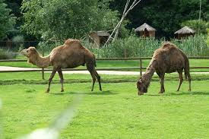 |  |  |  | 
DROMADAIRES |  | KANGOUROUS | GIRAFES | CROCODILE
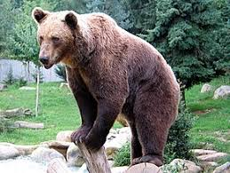 |  |  |  | 
OURS |  | ELEPHANT | CHIMPANZE | LION
 |  |  |  | 
ZEBRES |  | PERROQUETS | OUISTITI | TORTUE

Retrouve ton prénom : (Attention, il faut en trouver 2)
NALYAH | LYDIA | MAHE | MELINA
BOROME TOUBA | FAUSTINE | MICKAËL | AYLAN
LEANNE | SOUMAYA | MIGUEL | NATHAN
IYAD | ELOUAN | GRACE | LEO
ADEM | SOUMAYA | ELOUAN | MELINA
NATHAN | NALYAH | LEO | AYLAN
MAHE | LEANNE | MARYAM AYAH | FAUSTINE
GRACE | MIGUEL | BOROME TOUBA | MICKAËL
IYAD | MARYAM AYAH | LYDIA | ADEM

S’intéresser à l’écrit : le prénom | Chaque jour on s’entraîne ; si c’était facile, on rejoue avec un nouveau mot, on joue avec le prénom d’un copain ci-dessus ou celui des personnes de la famille.  Par exemple aujourd’hui on peut jouer avec  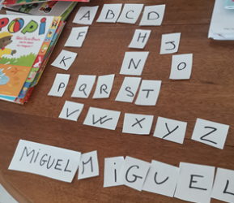  Ecrivez les lettres du prénom de votre enfant en CAPITALES D’IMPRIMERIE sur une feuille de papier. Une première fois : c’est le modèle.  Puis une deuxième fois. Vous découpez les lettres et vous les mélangez.  Votre enfant doit écrire son prénom en remettant les lettres en ordre à l’aide du modèle.  Vous pouvez utiliser des lettres aimantées, des lettres de papier journal.  Si votre enfant finit cet exercice très vite, vous pouvez lui proposer sur le même principe d’écrire MAMAN, PAPA, les prénoms de la famille.  Exemple :
  G | I | R | A | F | E
Reconnaissance des lettres | Jeu de mémoire des lettres :  Il faut que l’enfant associe deux cartes avec des lettres identiques, et vous les nommez avec lui à chaque tour de jeu. Vous pouvez fabriquer un jeu (imprimante et/ou deux séries de lettres sur des cartes) et jouer ensemble Dans un premier temps, ne sélectionnez que les lettres de son prénom. C’est même mieux.  Sinon vous pouvez aller sur :  https://tidou.fr/4-6-ans/ludo-educatifs/187-jeu-de-memoire-alphabet
Reconnaissance des lettres | Attention, c’est nouveau et ce sont des lettres minuscules…  alphabet 2  à regarder avec un adulte qui te nomme le nom des lettres
Lecture : « Bonne nuit tout le monde » | "Bonne nuit tout le monde"  Regarde et écoute

Motricité : « Parcours » pour travailler l’équilibre | Tu installes un parcours dans ta pièce (avec chaise, table, canapé, tapis, coussin… pour grimper, descendre, enjamber, sauter…). Tu poses une petite boule légère sur une cuillère (une boule de papier aluminium, une bille, une perle…). Puis tu suis ton parcours en tenant la cuillère sans faire tomber la boule.
Motricité, langage et production d’écrit : Les jeux | Essaie de te rappeler le plus de jeux auxquels tu as joué depuis le début de l’école à la maison.  Ecris-en la liste avec l’aide d’un adulte sur une feuille. (les adultes peuvent regarder dans les journées précédentes pour aider).  Choisis-en un pour y jouer de nouveau…

Explorer le monde : Un documentaire sur les animaux | Une vidéo :  les bébés animaux  N’hésitez pas à la regarder en plusieurs fois, à couper la vidéo de temps en temps pour échanger, voir ce que votre enfant a compris, appris.
Explorer le monde des objets : La matière | 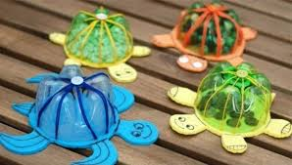  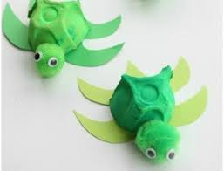  Comment fabriquer un animal sauvage avec des objets de la maison. Aujourd’hui, des tortues…

Arts visuels : Transformer une image | Pour ce travail, trouve une image d’animal que tu peux découper, dans un magazine, une publicité.  Découpe l’animal.  Puis découpes le en bandes verticales.  Enfin, sur une feuille de couleur, colles les bandes de ton animal, en respectant l’ordre, et en les espaçant régulièrement.

Monde sonore : écouter | A écouter sans modération!  le carnaval des animaux
Monde sonore : découvrir les instruments de musique | Ecoute pour apprendre à reconnaître  les instruments de musique
Monde sonore : écouter et reproduire | Ouvre et joue  Jeu Simon
Monde sonore : toc toc toc tortue | toc toc toc tortue
Monde sonore : écouter et chanter | un éléphant qui se balançait

puzzles | Un puzzle à faire en ligne  puzzle
Reproduire un rythme pour organiser une suite : 2 objets | Peux-tu reproduire et continuer cette nouvelle suite à la maison :  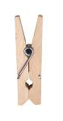
Jouer avec les formes : tangram | Fabrique ton tangram avec l’aide d’un adulte puis réalise des figures avec. (Tu peux en faire plusieurs de couleurs différentes) ;  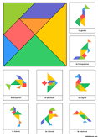
Construire le nombre : compter | Compte tout, tout le temps (les couverts quand tu mets la table. Le temps que tu mets à prendre ta douche. Quand papa ou maman se cachent pour faire un cache-cache…)
Construire le nombre : le jeu du bol | Joue au jeu du bol qui t’es expliqué dans cette vidéo : jeu du bol  Attention, pour les PS on joue de 1 à 3 ; pour les MS on va jusqu’à 5 ou 7. La performance de votre enfant ne dépend pas de la quantité qu’il sait dénombrer. On cherche à construire les quantités mentalement et du coup il vaut mieux jouer avec de petites quantités et revenir sur celles-ci (même pour les MS) puis les augmenter très progressivement.
Construire le nombre : Jeu de dé 1 | Prépare un dé : remplace les faces 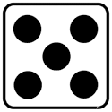 par une gommette avec un R pour rejoue et 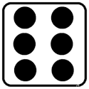 par une gommette vide pour aucun gain. Si tu n’as pas de dé, fabriques des cartes et utilises les comme une pioche (un tas faces cachées). Puis prépares des voitures ou autres petits jouets. Et autant de garages que de joueurs :  Lances le dé : Si tu fais , tu gagnes deux voitures :  Si vous êtes plusieurs, jouez chacun votre tour. Le premier qui a remplit son garage a gagné.  Sinon tu peux cliquer sur ce lien :  Jouer avec les constellations du dé
   | 
Construire le nombre : Jeu de dé et constellations | http://www.toupty.com/picbille-1.php
Langage et écrit : Mon journal de confinement | Chaque jour, écris avec un adulte sur une demi feuille un mot, ou une phrase importante pour toi (« J’ai fait une bonne sieste », « Aujourd’hui c’est l’anniversaire de Mamie et je lui envoie des bisous », « On a eu des bonbons au goûter. », « J’ai fait une toupie. »…etc) et illustre-la d’un dessin.  Nous les assemblerons pour faire un journal pour le retour et cela les fera parler.  PARENTS, IL EST TRES IMPORTANT QUE VOS ENFANTS PUISSENT ECRIRE AVEC VOUS, MEME SI VOUS N’ETES PAS TRES A L’AISE AVEC CETTE ACTIVITE : CELA LEUR DONNERA ENVIE D’ECRIRE.
Langage les gestes barrières | Lis le documents sur les gestes barrières avec tes parents et entraîne-toi  (sur le netboard)
Toujours pas de stress, jouez, racontez, faites-vous aider par vos enfants dans vos tâches quotidiennes à la maison.
Le plus important en général est le temps que vous consacrerez à parler avec votre enfant : NOMMER, DECRIRE, RACONTER, EXPLIQUER, QUESTIONNER, S’OPPOSER, ARGUMENTER. C’est un vrai critère de réussite.
Voici un nouveau choix d’activités, mais ne vous inquiétez pas comme dans toutes ces vidéos qui circulent… Vous faites ce qui vous plait…

